10. tematický okruh: Bílá menzurální notace

  - Teoretické prameny:
Libellus cantus mensurabilis secundum Johannem de Muris (CS III, 58)
Prosdocimus de Beldemandis: Tractatus practice cantus mensurabilis (CS III,200)
10.2 Notační znaky
10.3 Menzura
10.4 Color
(color temporis, color prolationis, poloviční color, color minor, color courantový, hemiola maior)
  - Proporce
(integer valor, genus multiplex, genus superparticulare,genus superpartiens, genus multiplex
superparticulare, genus multiplex superpartiens, proportio dupla, proportio tripla, alla breve, diminuce,
proportio quadrupla, proportio sesquialtera, proportio quintupla, proportio sesquitertia, menzurní kánon,
proporční kánon)

Tabulka č. 1/10

Color 1

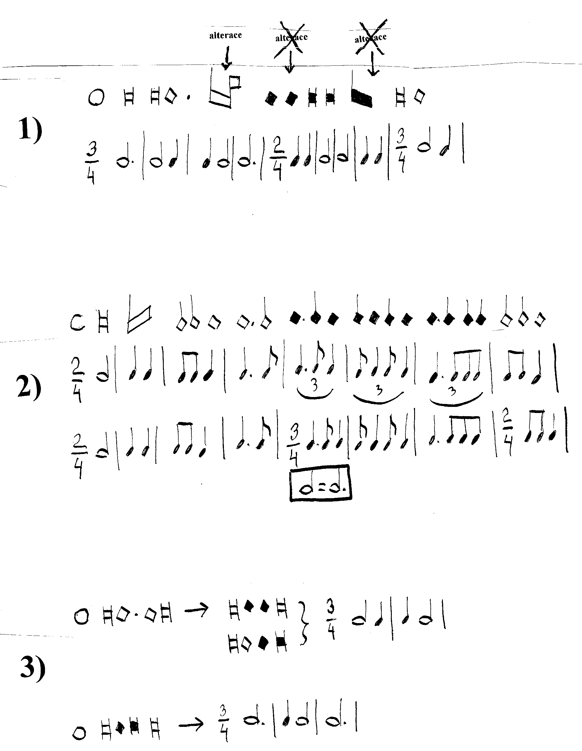

Tabulka č. 2/10

Color 2

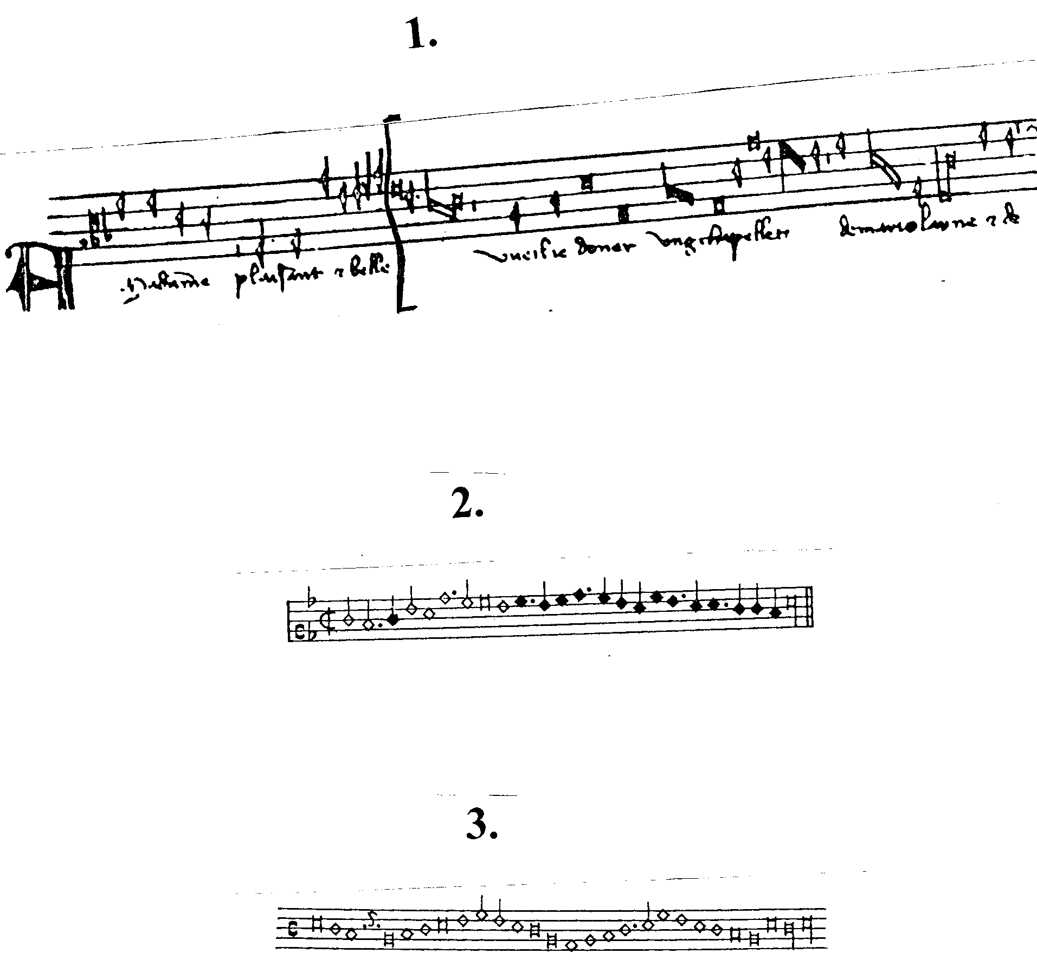

Tabulka č. 3/10

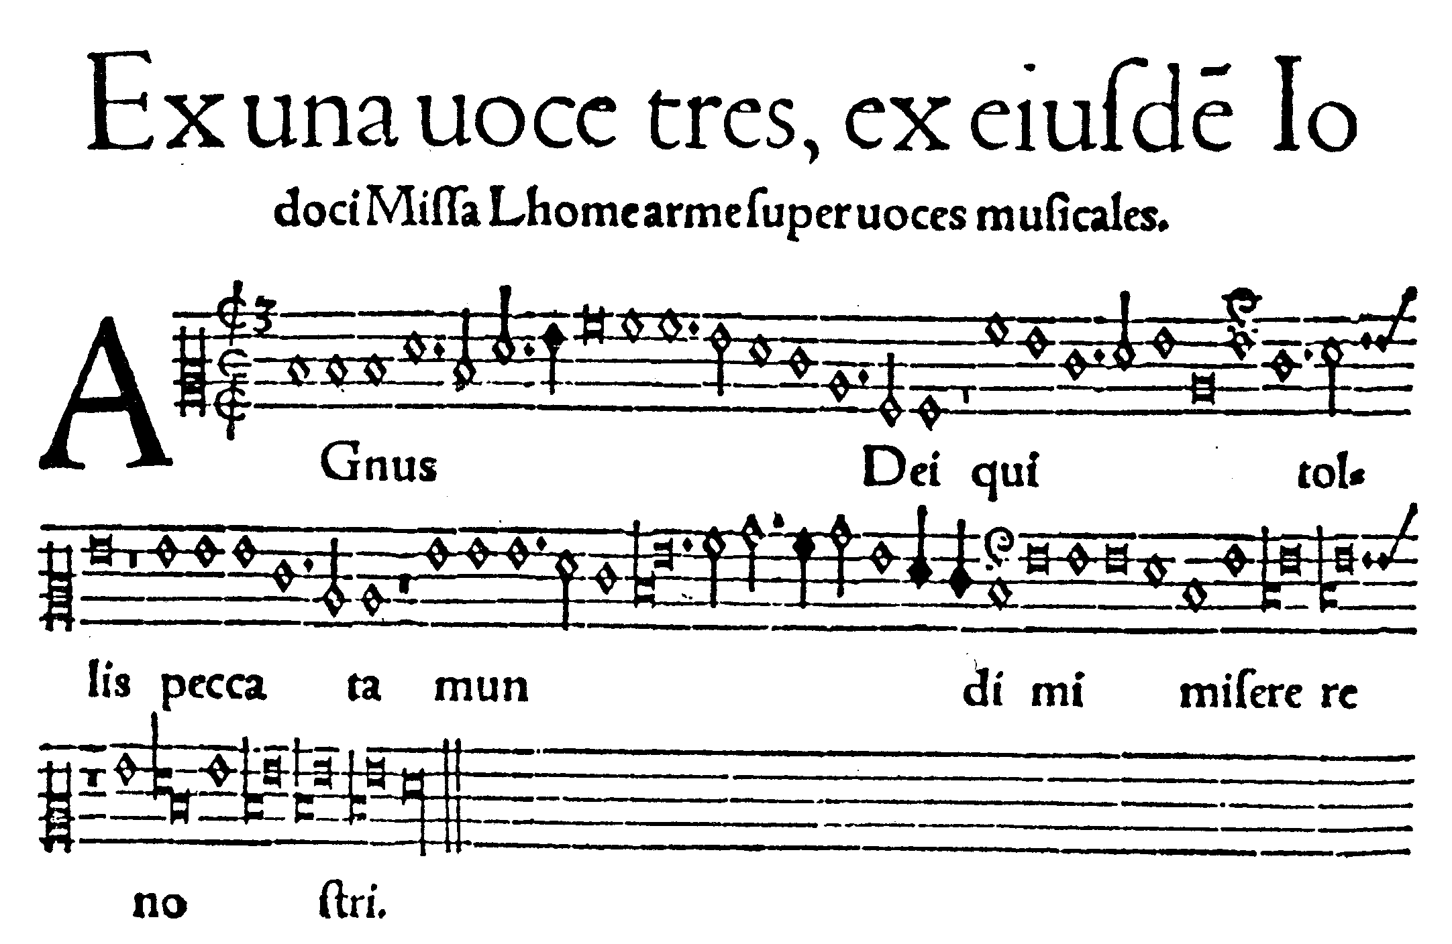

Tabulka č. 4/10

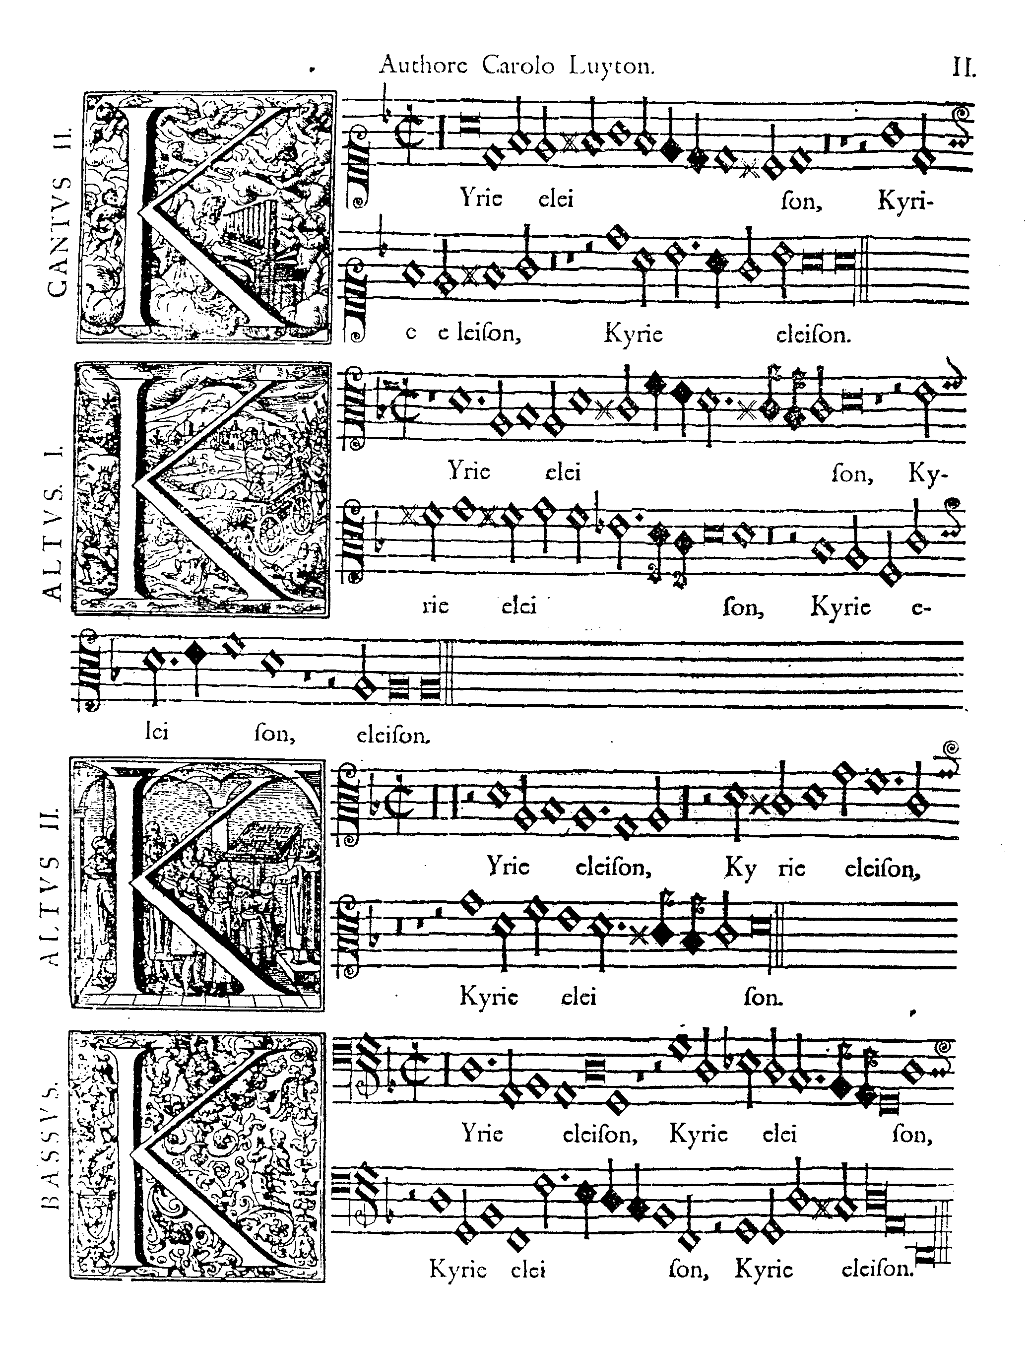

Tabulka č. 5/10
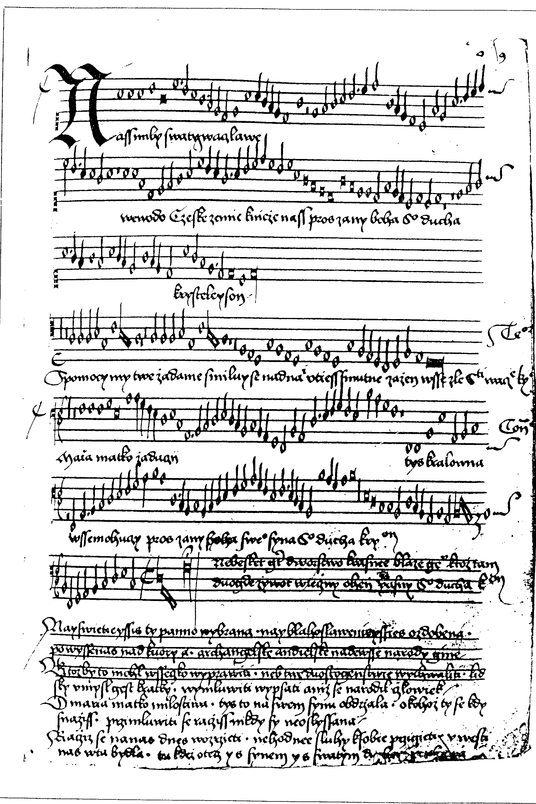
Tabulka č. 6a/10

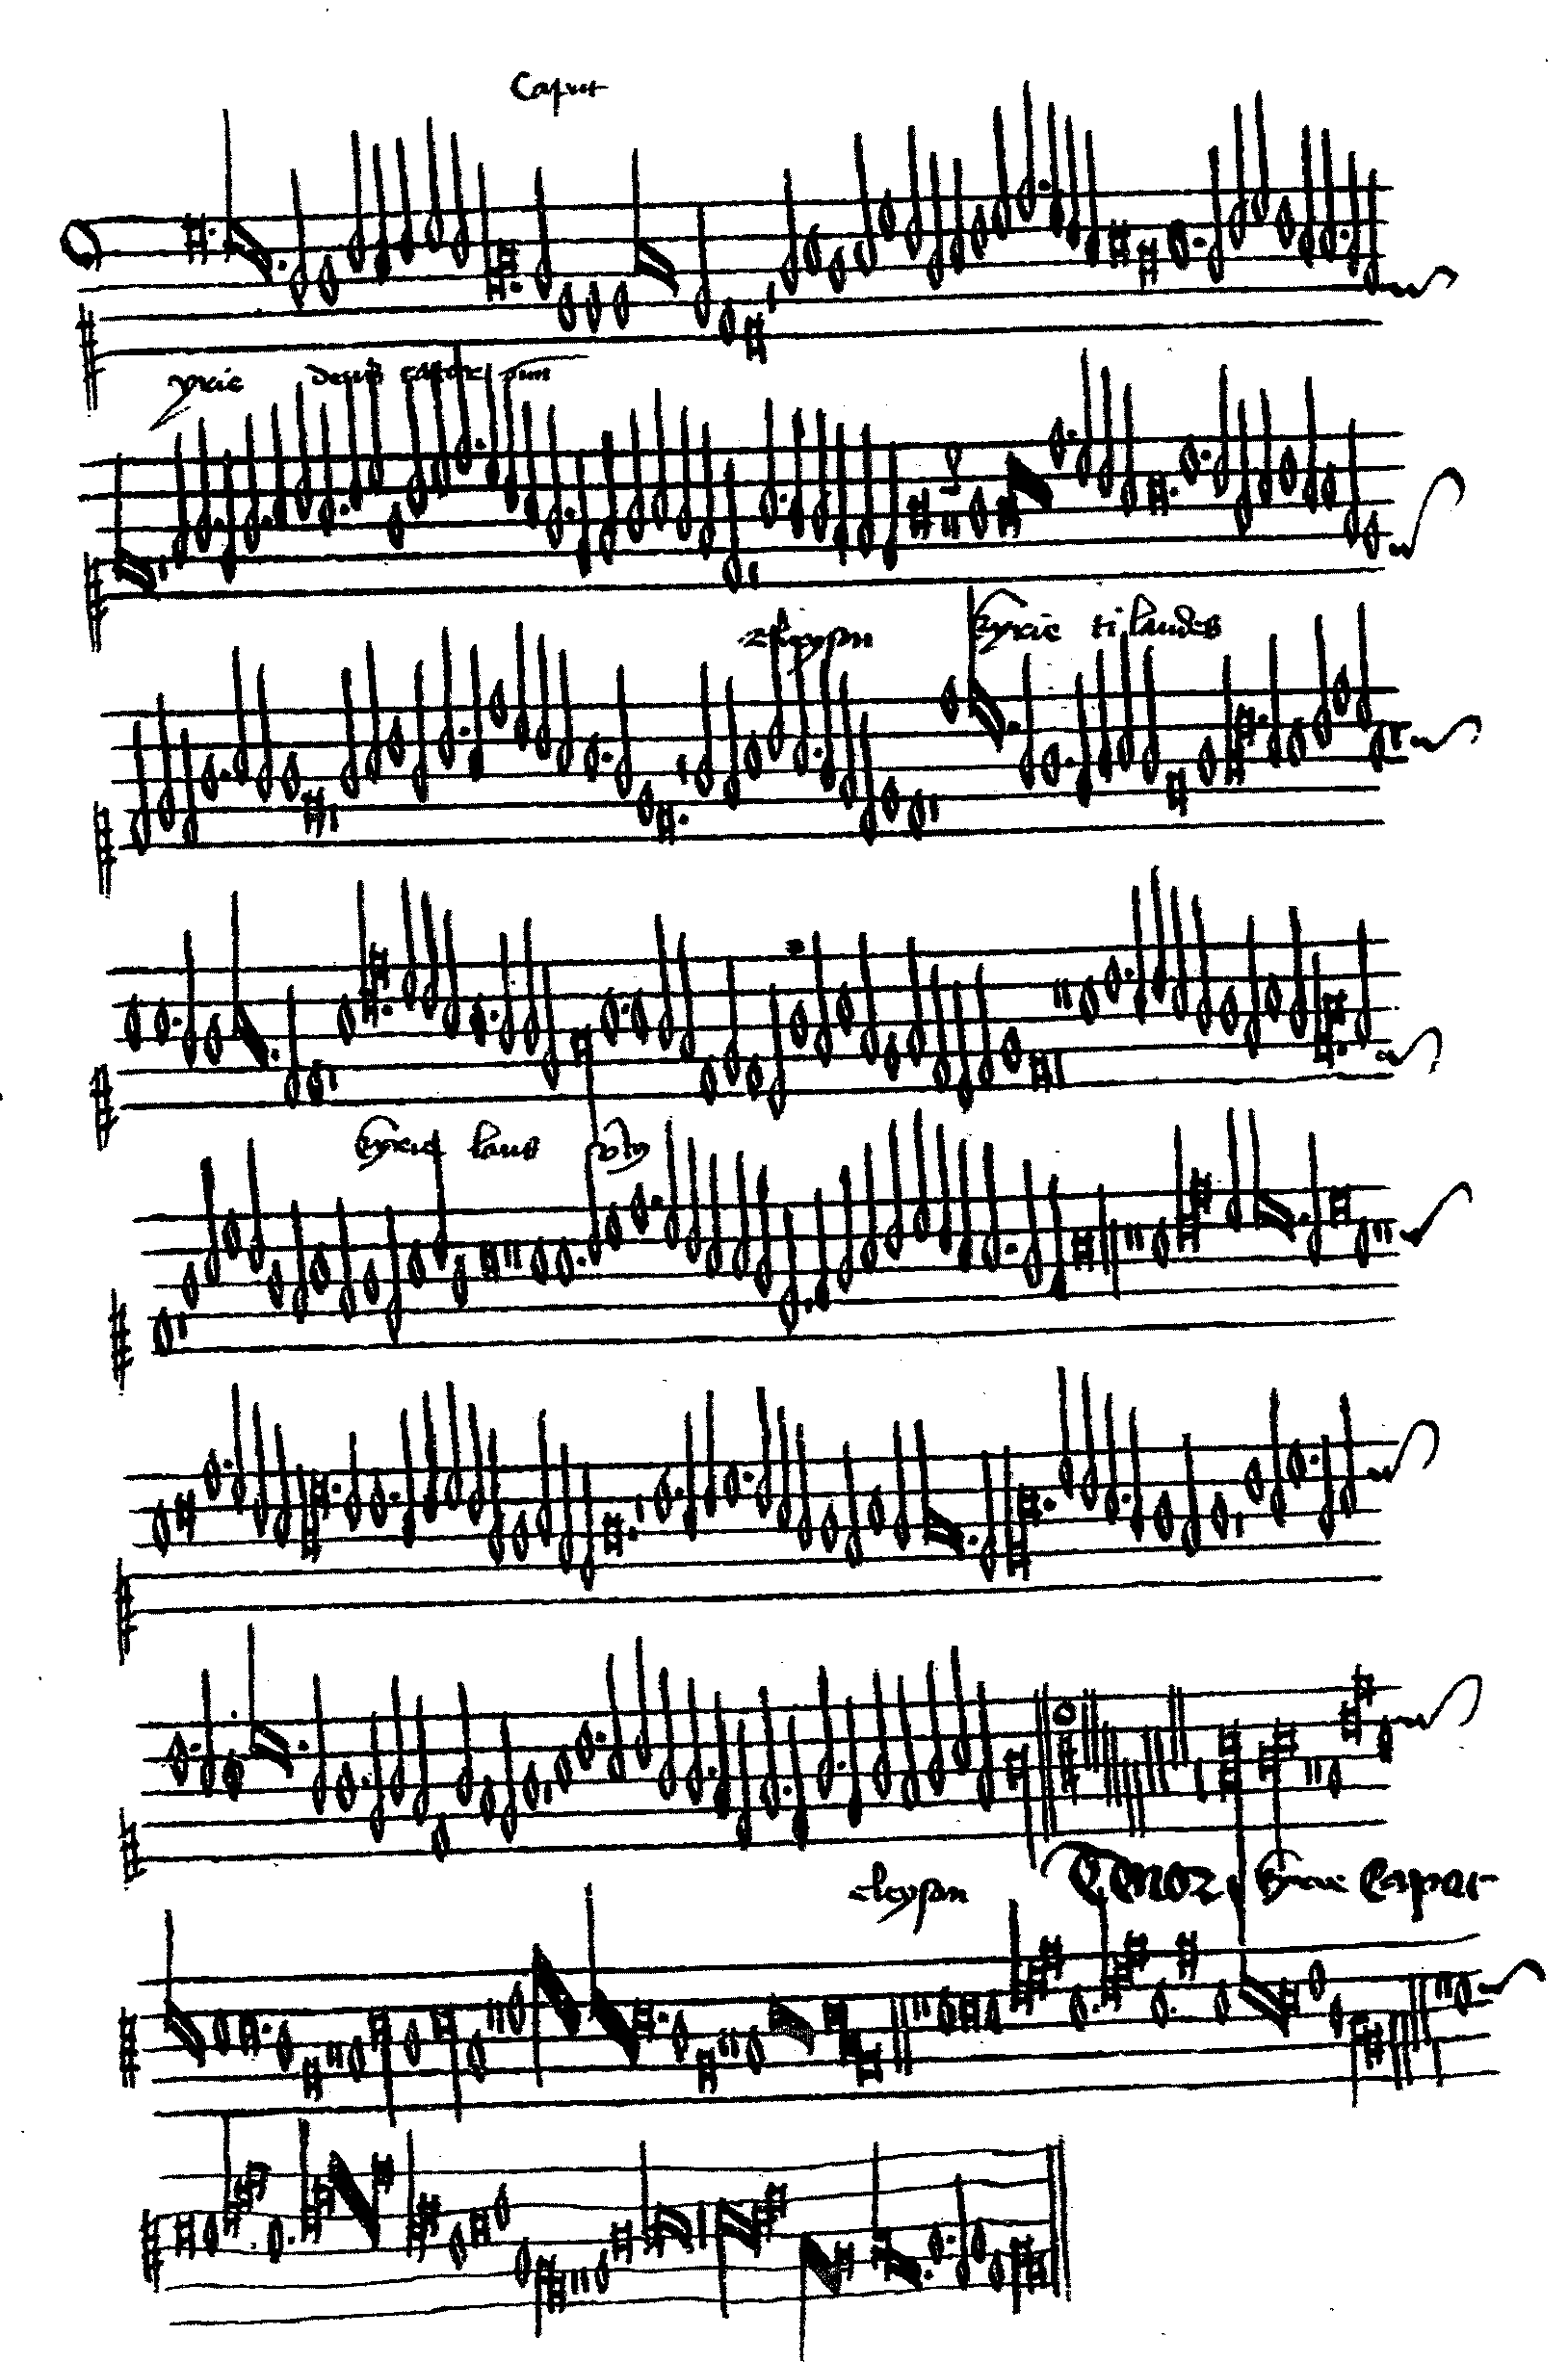

Tabulka č. 6b/10

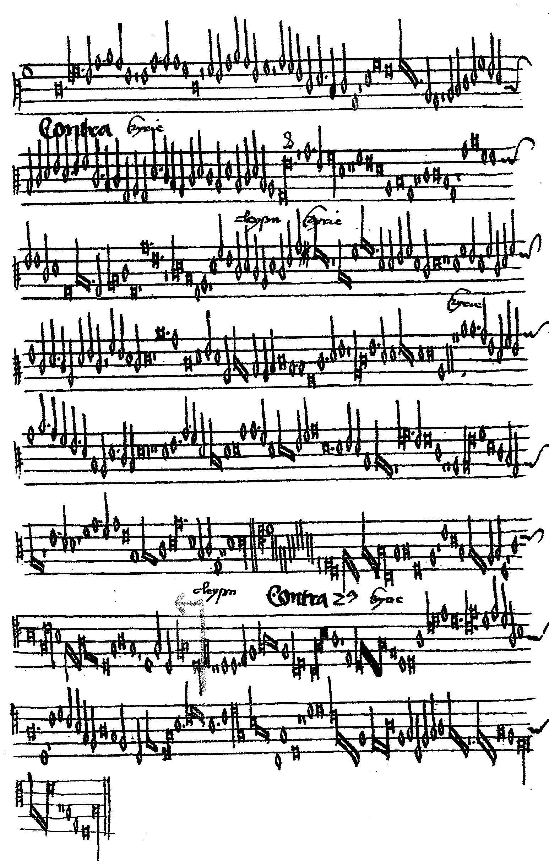

Tabulka č. 7/10

